Головин Дмитрий Владимирович,
учитель информатики и ИКТ
МБОУ гимназия им. И.А. Бунина

«Интеграция дистанционных курсов в образовательную программу»

В настоящее время дистанционное обучение активно развивается в сфере образования и становится не просто модной технологией, а необходимостью. С помощью курсов дистанционного обучения можно разнообразить направления и методы обучения. На мой взгляд, прохождение образовательных курсов индивидуально в дистанционной форме значительно повышает подготовленность учеников в различных дисциплинах.
Речь идет не только об использовании дистанционного обучения в период карантина, а о применении методики прохождения дистанционных курсов параллельно с традиционным школьным обучением.
Интеграция дистанционной и очной форм обучения весьма продуктивна. При дистанционном обучении могут использоваться разнообразные методы донесения учебной информации, что расширяет возможности преподавателя по подачи материала и реализации контроля над его усвоением. Для ученика предоставляется возможность осваивать новые знания в самостоятельном режиме. Эта методика на должном уровне реализует принцип нового образовательного стандарта – «научить учится».
Систему дистанционного взаимодействия учителя и учеников в реальном времени (виртуальный урок в режиме On-line), как показывает опыт, практически невозможно реализовать на современном этапе. Причин этому много: разная техническая оснащенность участников, скорость Интернет-канала, единое время общения, и т.д. Поэтому имеет смысл создать такую систему, при которой ученики смогут в удобное для них время проходить обучение дистанционно без особых технических сложностей. И такая система реализована, в виде дистанционных образовательных курсов.
Дистанционные образовательные курсы (ДОК) - очень гибкая система, она позволяет всем участникам учебного процесса выбирать удобное время для занятий. ДОК позволяют реализовать общую и индивидуальную учебную программу, дают возможность ученикам консультироваться с преподавателем в ходе обучения.

Какие же преимущества дают ДОК?
Для ученика:
- изучить элементы материала, неусвоенные на уроке;
- подытожить знания по определенной теме;
- выполнить тесты в спокойной домашней обстановке;
- рассчитывать на объективность оценивания своих знаний;
- проявить творчество при выполнении общих и индивидуальных заданий.
Особенно полезны перечисленные возможности для тех учеников, которые, в силу психологических особенностей не способны проявить себя должным образом на уроке в присутствии класса.

Для учителя:
- дать ученикам компактную, подытоженную форму изученной темы;
- расширить материал урока, перенеся некоторые элементы темы в дистанционный курс;
- дать различные задания, для которых не хватает времени на уроке;
- реализовать индивидуальные задания и тесты;
- получить автоматически оценки учеников и статистику прохождения занятий;
- прокомментировать каждую работу ученика и даже предложить доработать ее.

Пришло время поговорить о реализации данной методики. Существует достаточно много дистанционных систем. Вот самые популярные: GoToMeeting, Webex, Elluminate vRoom, Interwise, Adobe Connect, webinar.ru, Microsoft Office Groove. Возникает вопрос: Что же подойдет для школьных нужд?
Зачастую эти системы сложно реализовать в школьном обучении. Одни из них очень дорогие для школ, другие – англоязычные и сложны в освоении. И, наконец, основная сложность – реализовать систему на компьютерах учеников. По этой причине я предпочел Web-технологии. Мои дистанционные образовательные курсы (ДОК) размещены на Web-сервере, созданном на базе свободно распространяемой программы moodle (система управления курсами) и доступны через Интернет всем моим ученикам. Работа с курсами происходит в окне браузера, как для учеников, так и для преподавателей.
В своей профессиональной деятельности учителя я стал применять ДОК с января 2012 года и весьма успешно. Созданные мной дистанционные курсы – это небольшие тематические блоки на определенную тему, включающие компактные лекции с обучающим тестированием, задания, необходимые консультации и итоговое тестирование с различными типами проверки знаний.
Принцип работы системы ДОК состоит в следующем:
Учитель создает образовательный курс непосредственно в системе через браузер. Записывает на него пользователей (учеников, ассистентов), которым этот курс становится доступен после авторизации, при входе.
Интуитивно понятный дружеский интерфейс системы помогает ученикам без труда ориентироваться в разделах дистанционного курса. Изучив лекцию, ученик проходит промежуточное тестирование и сразу видит свою оценку. Затем он выполняет задания и загружает их в систему. Учитель автоматически получает уведомление по электронной почте о размещенном задании. Проверив его, он пишет комментарии ученику, выставляет оценку или возвращает задание на доработку. Ученик, получив электронное письмо от системы, просматривает оценки и комментарии. При необходимости он может написать личное сообщение учителю, или обратиться на форум.
На рисунке представлен скриншот главной страницы одного из моих курсов.

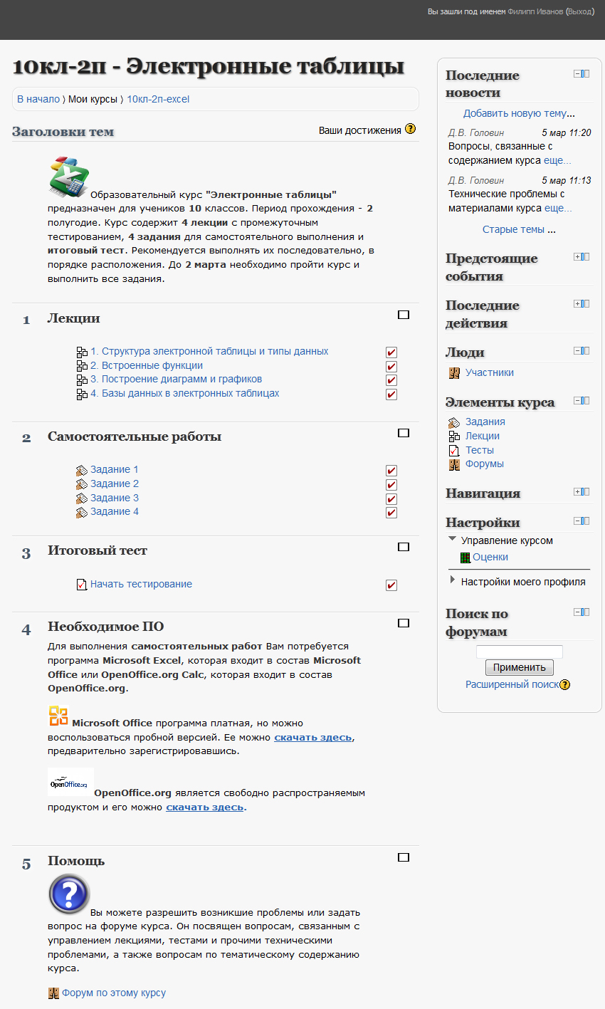
Дистанционные образовательные курсы не только значительно разнообразили мои традиционные уроки, но и создали условия для продуктивного творчества учеников. Мне, как учителю, дали возможность дополнительных консультаций тем ученикам, которые в этом нуждаются.
Таким образом, возможности интегрирования очной и дистанционной форм обучения достаточно перспективны, хотя и требуют определенных организационных и технических затрат. Будущее, несомненно, именно за такими формами обучения.

P.s.
Вы можете оценить возможности ДОК, изучив один из моих курсов, который доступен для гостевого входа: http://док.бунинцы.рф
На официальном сайте moodle вы можете получить подробную информацию о системе, скачать дистрибутивы и инструкции: http://moodle.org
Возникшие вопросы направляйте мне на почту: golovin.d@bk.ru

